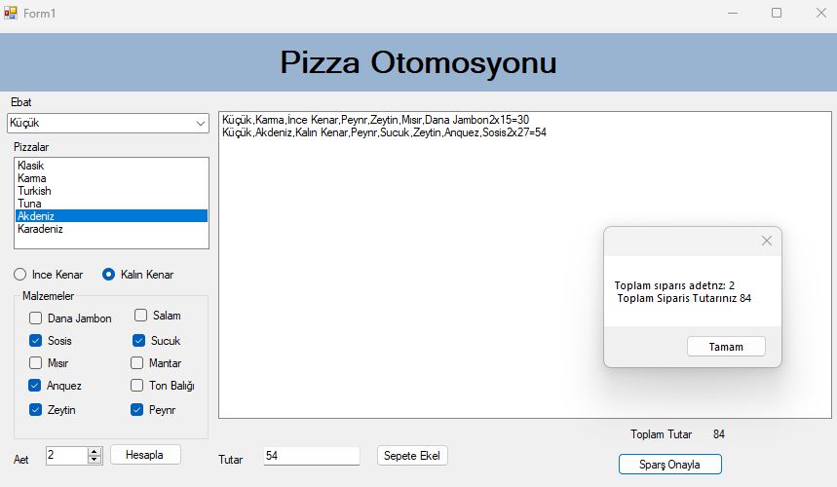

1. Comboboxta ebatlar- lstboxta çeşitleri -radio button kenar seçim -malzemeler liste halinde 򽱥
2. Adet Numerc updown hesapla butonuna basılarak sonuç tutara yansılıacak
3. Sepete ekle butonunan lst pızzalar lıstelenecek
4. Gerekl classlar oluşturularak ışlemler yapılacak (Bırden fazla tutacağınızz verılere class oluşturunuz)
5. Sıparıs onayla butonu sıparış adı na bır class oluşturulacak
6. Message box çerısıne kullanıcıya sonuç gosterlecek

Kullanılacak verıler

Ebatlar:Kucuk, Orta ,Buyuk,maxı

Ebat çarpanları kucuk= 1,orta 1,25, Buyuk 1,75,maxı 2

Kalın kenar seçlmes halne 2 tl fıyat farkı eklenecek

Pızzalar klasık karışık extra turkısh tuna…..

Pızza fıyatları 14,17,21,23,18,18…..